**АОУ ВО ДПО «Вологодский институт развития образования»**

**Центр непрерывного повышения профессионального мастерства педагогических работников в г. Череповце**

«ОДОБРЕНО»

на заседании экспертной рабочей группы

по начальному общему образованию

при РУМО по общему образованию

(Протокол № 11 от 10.12.2024. )

**Методические рекомендации**

**по теме «Приёмы изучения биографии и творчества писателей и поэтов  как средство формирования читательской грамотности младших школьников»**

Составитель:

Наталья Юрьевна Белякова,

методист сектора начального образования

Центра непрерывного повышения профессионального

мастерства педагогических работников в г. Череповце

АОУ ВО ДПО "Вологодский институт развития образования"

**Череповец, 2024**

**Актуальность**

Без ознакомления младших школьников с биографией и творчеством писателя нельзя привести учащихся к пониманию идеи и содержания художественного произведения. С биографией писателя учащиеся начинают знакомиться на уроках литературного чтения, так как история жизни писателя позволяет понять то, что думал и чувствовал автор во время создания своих творений. Это помогает детям лучше понимать тот замысел, который вложил автор в своё произведение. У учителя начальных классов могут возникнуть определенные трудности в том, чтобы в небольшом объёме раскрыть младшим школьникам биографические сведения, которые будут необходимы для изучения определенного произведения, его задумки автором. Следовательно, необходимо усовершенствовать подходы к ознакомлению с творчеством и биографией писателя в начальной школе.

Назначение Всероссийской проверочной работы по учебному предмету «Литературное чтение» в 2025 году – оценить качество общеобразовательной подготовки обучающихся 4 классов в соответствии с требованиями федерального государственного образовательного стандарта начального общего образования (ФГОС НОО) и федеральной образовательной программы начального общего образования (ФОП НОО).

Одним из проверяемых элементов содержания и требований к уровню подготовки обучающихся является «овладение начальными сведениями о творчестве изученных русских писателей и поэтов». Данное умение представлено в задании № 6 ВПР по литературному чтению. [2;3]

**Цель методических рекомендаций**: показать приёмы изучения биографии и творчества писателей и поэтов для более точного восприятия произведений младшими школьниками, а также стимулировать их познавательную активность и интерес к литературе.

Методическая разработка адресована учителям начальных классов и направлена на предупреждение затруднений у учащихся при изучении данной темы, а также при выполнении заданий Всероссийской проверочной работы.

**Содержание**

**Развитие познавательных интересов**

**при изучении биографии на уроках литературного чтения**

Изучение творчества писателя в школе опирается  на знакомство с важнейшими фактами его биографии. Это не только обращение к истории работы писателя над теми произведениями, которые рассматриваются в соответствии со  школьной программой, но и рассказ о его детстве, воспитании, круге общения. Биография выполняет две важные функции: сохранение памяти о человеке и воспитание определенных качеств личности у учащихся.

Изучение биографии писателя не должно сводиться только к постижению основных этапов его жизненного пути, так как это еще и хронология творческого пути, момент зарождения его героев, событий, это работа над самим произведением. Биография может служить ключом к творчеству писателя. Таким образом, оттого насколько заинтересуются учащиеся жизнью писателя, зависит понимание изучаемого произведения, интерес к нему.

Проблема формирования читательской грамотности сегодня актуальна как никогда: чтение связано с грамотностью и образованностью, формирует идеалы, обогащает внутренний мир человека. Поэтому одна из главных задач современной школы заключается в том, чтобы вызвать у школьников интерес к чтению, создать условия для воспитания грамотного читателя, способного отбирать, понимать, организовывать информацию и успешно её использовать. Чтобы научить ребёнка читать, необходимо вооружить его техникой чтения, сформировать правильное восприятие изучаемого текста, научить работать с ним, выработать соответствующие читательские умения. Содержание работы над биографией автора произведения определяет образовательный процесс, методы и приёмы формирования читательской грамотности. [1]

**Приёмы изучения биографии писателя на уроках литературного чтения как средство формирования читательской грамотности младших школьников**

Учебники по литературному чтению в начальной школе содержат сведения о писателях, чьи произведения включены в программу, иллюстрации к текстам, портреты авторов, на разворотах помещены фотоматериалы. Всё это способствует формированию читательских умений. В каждом литературном произведении отражается личность писателя, выражается авторская позиция, без усвоения которой нельзя привести школьников к полноценному и глубокому пониманию художественного текста, а значит нельзя сформировать компетентного грамотного читателя. Изучение биографии писателя помогает глубже понять замысел автора в произведении.

Основной материал по биографии и творчеству писателя выбирает сам учитель в зависимости от идеи урока. Рекомендаций по работе с фактами биографии авторы учебников не предлагают, поэтому выбор методов и приёмов, с помощью которых дети будут знакомиться с биографией писателя, зависит только от учителя. [6 ].

На уроках литературного чтения целесообразно использовать элементы биографического метода, цель которого – подготовка к восприятию и анализу изучаемого литературного произведения. Образовательная задача заключается в знакомстве школьников с основными фактами жизни и творчества программных авторов.

Очень важно, чтобы детям было понятно и интересно знакомство с автором. Не случайно в детской литературе подобраны именно те писатели, которые вызывают интерес у учащихся. Детские писатели ставят детей перед необходимостью осознавать нравственные истины, выбирать поведение, занимать правильную позицию по отношению к другим людям, вещам, природе. Биография писателя может являться средством поддержания познавательного интереса к его творчеству в целом, если предлагаемую младшим школьникам информацию отобрать и преподнести оптимальным образом.

Не обязательно начинать знакомство с писателем с того, в каком году и в какой семье он родился. Можно уточнить, что уже известно ребятам об авторе произведения. К урокам, на которых происходит знакомство с биографией писателя, можно подобрать материал, которого нет в учебнике. Важное место занимает на уроке иллюстративный материал: портреты, рисунки, репродукции, альбомы. Несколько минут уделяется работе с портретом писателя, задаются вопросы: о внешнем облике, о деталях, характеризующих эпоху, о позе, выражении глаз, деталях одежды. Можно включить в этап урока знакомства с биографией и творчеством писателя аудиозаписи, фрагменты видеофильмов, а также провести «заочные экскурсии» по памятным местам, связанным с именем автора произведения.

Информация о биографии и творчестве писателя должна:

* быть доступной, соответствующей возрасту учащихся;
* вызывать интерес;
* носить в равной степени обучающий и воспитывающий характер.

В начальной школе обращение к биографии писателя возможно на этапе подготовки к восприятию и на обобщающем этапе урока. На этапе подготовки к восприятию художественного произведения целесообразно использовать такие приёмы, как краткий рассказ о писателе, беседа, выставка книг и другие.

На этапе обобщения рекомендуют использовать следующие приёмы:

1. **Обсуждение** фрагментов воспоминаний о детстве писателя, его родителях.
2. **Приём погружения в ситуацию**. Обращаясь к чувствам ребят, к их фантазии, интуиции попытаться представить себе, что происходило с тем или иным человеком, как он себя чувствовал, на что надеялся, каким был, и доказать примерами.
3. **«Корзина понятий»**

-Глядя на портрет писателя, что вы можете сказать об этом человеке? Какие ассоциации возникли? (ассоциации «положить» в корзину).

1. **«Чтение с пометами»**

Самостоятельное чтение автобиографии (у каждого учащегося печатные листы). По мере прочтения текста школьники на полях делают пометы :

«V» знаю (мне это было известно ещё до чтения текста);

«+» узнал что-то новое (абсолютно новая информация);  
«–» противоречит моим представлениям (критически к этому отношусь);

«?» возникшие вопросы, желание больше узнать по данной теме.

1. Составление **«Кластера»** об авторе произведения.
2. **«Страницы биографии»** - детям предлагается не вся биография писателя, а лишь информация о наиболее ярких, нравственно значимых периодах жизни автора, которые нашли отражение в изучаемом произведении.
3. **Викторина** по биографии писателя проводится в 3-4 классах при изучении биографии детских писателей и поэтов, с использованием иллюстраций и текстов произведений.
4. **Игра «Найди ошибку»** - учащиеся делятся на группы, каждая их которых получает тексты с ошибками в биографии писателя. Количество ошибок учитель может сообщить группе. Необходимо найти ошибки, исправить их и доказать правильность выбора.
5. **Литературный диктант** - учащимся необходимо выбрать один или несколько правильных ответов. Диктант проводится в начале урока (проверка домашнего задания, актуализация опорных знаний) или в конце при подведении итогов урока.
6. **Просмотр кинофильма**, документального фильма о жизни и творчестве писателя с предварительными вопросами к нему.
7. **Слово о писателе** - эмоциональный рассказ об авторе, его творческих взглядах, нравственных ценностях, многогранности личности обеспечивает нравственное воздействие биографии писателя на учащихся.
8. **Работа с портретной галереей** - учащимся предлагаются портреты уже знакомых писателей, среди них помещается портрет автора, с которым будет знакомство на уроке. Приём позволяет повторить сведения о писателях и поэтах, предположить связь между ними, спрогнозировать жанры, темы, с которыми будут знакомиться на уроке, подготовят к восприятию произведения.[1]

Необходимо, чтобы знакомство детей с биографией и творчеством автора было доступно и увлекательно. Не случайно в программе литературного чтения подобраны произведения именно тех писателей, которые помогают учащимся осознать нравственные истины, понятия о добре и зле, формируют уважительное отношение к природе и людям. Чтобы добиться успеха в понимании школьниками главной мысли произведения, важно приучить думать как о содержании изучаемого произведения, так и об авторе. Поэтому основное назначение биографии – знакомить учащихся с личностью писателя, с его творчеством на всех уроках изучения темы. Главное внимание обращается на то, каких нравственных и физических сил требует его работа, как раскрывается его внутренний мир, его взгляды в художественном произведении.

**Заключение**

Знакомство с биографией писателя - необходимое условие понимания творчества писателя. Изучение биографии и анализ произведения должны дополнять друг друга, способствовать лучшему пониманию младшими школьниками идейного смысла произведения. Кроме того, знакомство с биографией писателей и поэтов должно способствовать духовному росту школьников, повышать их читательскую культуру и интерес к литературе.

Применение разнообразных приёмов работы по изучению биографии и творчества писателей и поэтов поможет ученикам чтение произведений сделать глубоким, волнующим, содержательным, что является средством формирования читательской грамотности младших школьников.

**Литература**

1. Граник Г.Г. Биография писателя как средство возбуждения и поддержания познавательного интереса к писателю и его творчеству [Электронный ресурс] // Граник Г.Г., Концевая Л.А. Мир психологии. - 2006.- № 3. С. 23. – URL: <https://multiurok.ru/files/priemy-izucheniia-biografii-pisatelia-na-urokakh-l.html>
2. [Образец проверочной работы по литературному чтению. 4 класс. 2025 г.](https://fioco.ru/Media/Default/Documents/%D0%92%D0%9F%D0%A0-2025/VPR_LCHT-4_DEMO_2025.pdf)
3. [Описание проверочной работы по литературному чтению. 4 класс. 2025 г.](https://fioco.ru/Media/Default/Documents/%D0%92%D0%9F%D0%A0-2025/VPR_LCHT-4_Opisanie_2025.pdf)
4. Приказ Министерства просвещения Российской Федерации от 31.05.2021 № 286 «Об утверждении федерального государственного образовательного стандарта начального общего образования» (Зарегистрирован 05.07.2021 № 64100) <https://edsoo.ru/normativnye-dokumenty/>
5. Федеральная рабочая программа по учебному предмету «Литературное чтение» <https://edsoo.ru/rabochie-programmy/>
6. Черногрудова Е.П. К вопросу о знакомстве младших школьников с биографией писателя [Электронный ресурс]//Начальная школа. – 2016. - № 8.- С. 33-37. – URL: <https://n-shkola.ru/storage/archive/1471340384-1149266042.pdf>

**Электронныt образовательные ресурсы:**

1. Викторина "Детство русских поэтов и писателей"(3-4 класс) <https://pedsovet.su/load/239-1-0-46498>
2. Литературное чтение. А.С. Пушкин – великий русский писатель. 2 класс <https://resh.edu.ru/subject/lesson/4247/train/304138/>
3. Литературное чтение. Обобщающий урок по теме «Великие русские писатели». 3 класс <https://resh.edu.ru/subject/lesson/5162/conspect/283774/>
4. Литературное чтение. М.Ю. Лермонтов. Жизнь и творчество. 4 класс <https://resh.edu.ru/subject/lesson/6028/start/287295/>

**Приложение 1**

Всероссийская проверочная работа по литературному чтению в 2025 году включает задание № 6, в котором проверяется овладение начальными сведениями о творчестве изученных русских писателей и поэтов.

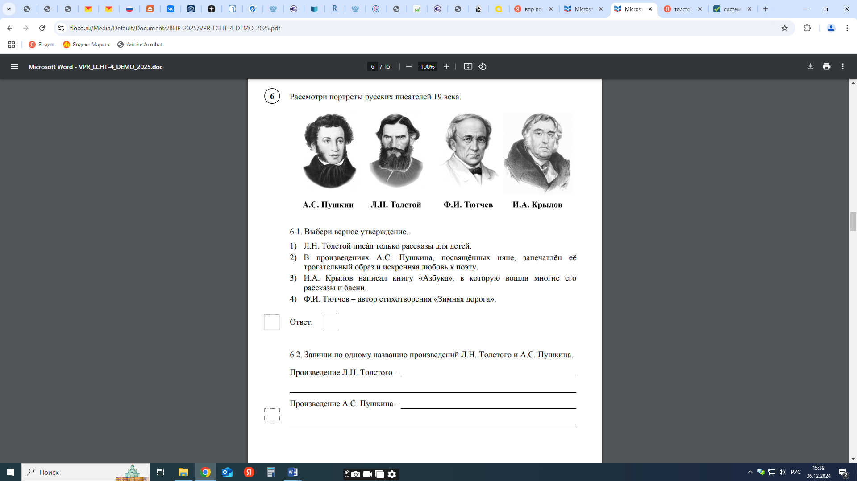

п. 6.1 оценивается в 1 балл, если дан правильный ответ и 0 баллов за неверный ответ.

п. 6.2. оценивается следующим образом: 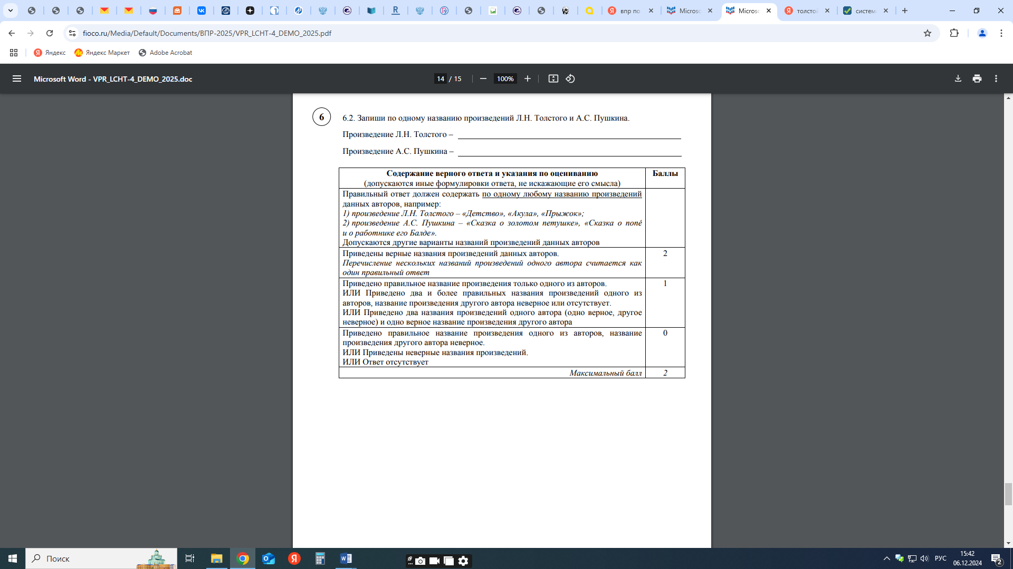

**Приложение 2**

**Создание учебного проекта по изучению творчества писателей и поэтов**

**(коллективная исследовательская работа учителя, учащихся и родителей)**

1.Фамилия __________________________________________________________________

2. Имя ______________________________________________________________________

3.Отчество __________________________________________________________________

4. Годы жизни _______________________________________________________________

5. Место, в котором родился ___________________________________________________

6. Страна, в которой жил ____________­­__________________________________________

7. В каком городе есть памятник этому человеку __________________________________

8. В каком жанре писал произведения ___________________________________________

9. Какие известные произведения этого автора Вы знаете?

сказки _____________________________________________________________________

рассказы ___________________________________________________________________

повести_____________________________________________________________________

стихотворения ______________________________________________________________

басни ______________________________________________________________________

иное _______________________________________________________________________

10. Каких известных литературных героев из произведений автора вы можете назвать?____________________________________________________________________

11. Знаете ли вы музыкальные произведения, созданные по мотивам произведений этого автора? _____________________________________________________________________

12. Смотрели ли вы художественные фильмы, мультфильмы, снятые по мотивам произведений этого автора? Напишите название.__________________________________

13. Знаете ли Вы картины, написанные к произведениям этого автора?

___________________________________________________________________________

14. Ваше любимое произведение этого автора. ___________________________________

Чем оно вам нравится?________________________________________________________

(Если Вам не нравятся произведения этого автора, объясните, чем именно.)

___________________________________________________________________________

Авторы исследовательской работы _____________________________________________

Какими источниками информации пользовались в исследовании?

__________________________________________________________________________

**Приложение 3**

На уроках можно использовать викторину, составленную на материале творческого пути писателя, используя карточки, содержащие работу с текстом биографии писателя.

**Карточки для ознакомления с биографией писателя**

|  |  |
| --- | --- |
| **Ф. И. Тютчев** | |
| Вопрос | Ответ |
| Где и когда родился поэт? |  |
| Где первоначальное образование получил он? |  |
| Кто был первым учителем поэта? |  |
| Где Тютчев получил дальнейшее образование? |  |
| Кем служил Ф. И. Тютчев? |  |
| Кто опубликовал впервые стихи Тютчева? |  |
| В каком году вышел первый сборник стихов Ф. И. Тютчева? |  |

*Текст с биографией писателя*

*Федор Иванович Тютчев родился 5 декабря 1803г. в родовом имении отца, дворянина и помещика Тютчева, в селе Овстуг Орловской губернии. Первоначальное образование получил дома под руководством ученого, переводчика и поэта Семена Раича. С детства хорошо знал французский язык, писал стихи по-французски.*

*В 1819 г. поступил на словесное отделение Московского университета. После его окончания, поступил на службу в Министерство иностранных дел. С 1822 г. в течение 22 лет жил и работал за границей дипломатом. После возвращения на Родину остался на государственной службе и лишь в свободное от работы время посвящал себя поэтическому творчеству.*

*Стихи Тютчев начал писать еще в подростковом возрасте, однако печатался редко, не был знаком читателям. В 1836 г. к Пушкину попала тетрадь стихотворений Тютчева, и великий поэт разрешил публикацию 24 стихотворений в своем журнале «Современник». Однако настоящая известность пришла к Тютчеву в 1854 г., когда он выпустил сборник стихов.*

*Тютчев не писал специально для детей, но стихотворения о природе прочно вошли в круг детского чтения: «Весенняя гроза», «Весенние воды», «Листья», «Зима недаром злится, «Есть в осени первоначальной» и другие.*